Aktenzeichen: BABS-610-38
Bern, 22.01.2025

Gesuch um Übernahme der Kosten für die Erweiterung der Telematik-Systeme für geschützte Führungsstandorte, Spitäler und Sanitätsstellen

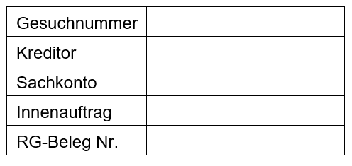
Kanton Schutzbau Nr.
Objekt Nr. Kanton
Gemeinde Nr.
Standortgemeinde
Adresse des Objektes
Eigentümer
Anlagetyp, bzw. Art der Massnahme

Verfügung
I. Festlegung der Kosten (Projekt)
Antrag Gesuchsteller Fr. Datum Unterschrift
Antrag Kanton Fr. Datum Unterschrift
Entscheid Bund Fr. Datum Unterschrift
Reservation des Verpflichtungskredits.

Verfügung
II. Definitive Festlegung der Kosten (Schlussrechnung)
Antrag Gesuchsteller Fr. Datum Unterschrift
Antrag Kanton Fr. Datum Unterschrift
Entscheid Bund Fr. Datum Unterschrift

Rechtsmittelbelehrung:

Gegen den Entscheid kann innert 30 Tagen seit der Eröffnung beim Schweizerischen Bundesverwaltungsgericht, Postfach, 9023 St. Gallen, Beschwerde erhoben werden.
Die Beschwerde hat die Rechtsbegehren, deren Begründung mit Angabe der Beweismittel sowie die Unterschrift des Beschwerdeführers/der Beschwerdeführerin oder deren rechtsgültiger Vertretung zu enthalten. Die vorliegende Verfügung sowie die als Beweismittel angerufenen Dokumente sind beizulegen, soweit sie der/die Beschwerdeführer/in in den Händen hat.

